 |  | МИНИСТЕРСТВО НАУКИ И ВЫСШЕГО ОБРАЗОВАНИЯ РОССИЙСКОЙ ФЕДЕРАЦИИ
 | ФГАОУ ВО «Пермский государственный национальный исследовательский университет»
ОТЧЕТ
О ВЫПОЛНЕНИИ ЛАБОРАТОРНОЙ РАБОТЫ №4
ПО ДИСЦИПЛИНЕ ОПЕРАЦИОННЫЕ СИСТЕМЫ
по теме:
«Группы и права доступа»
 |  | Работу выполнил  Студент гр. ИТ-5-2024,  2 курс  Чугаев Е.И. _______________  (подпись)  «_____» _______ 2026 г. |  |  |  | Проверил  преподователь  ИКНТ  Данилов А. С.  __________  (подпись)  «_____» __________ 2026 г.
 |  |  |  | Пермь 2026

Постановка задачи
- лабораторная очень простая, чтобы все успели
- задание выполняется в линукс
- если вам непонятно, можете начать с этого видео https://www.youtube.com/watch?v=dR4DIo7HYoU (но, возможно, вы найдете и другие более удобные и понятные для вас материалы)
- создать три пользователя alice, bob, eve
- alice и bob находятся в группе developers, eve нет
- выдать alice sudo права, остальным нет
- создать папку project, внутри этой папки папки src, logs, public, tmp
- владелец project alice группа developers
- в папке src читать могут все, писать (w) только владелец (alice) и группа developers
- к папке logs имеют доступ только alice и группа developers, у остальных никакого доступа нет
- сделайте так, что в папке tmp у каждого есть право на запись, но удалить можно только свои файлы (sticky bit)
- сделайте пару хардлинков и пару симлинков
- во время сдачи надо будет быть готовым показать и объяснить, что вы сделали (то есть уметь показать пользователей, группы, права доступа и прочее)

Процесс решения

sudo groupadd developers

sudo useradd -m -s /bin/bash alice
sudo useradd -m -s /bin/bash bob
sudo useradd -m -s /bin/bash eve

sudo passwd alice
sudo passwd bob
sudo passwd eve

sudo usermod -aG developers alice
sudo usermod -aG developers bob

id alice
id bob
id eve

sudo usermod -aG wheel alice

sudo EDITOR=nano visudo

mkdir ~/project

mkdir ~/project/src ~/project/logs ~/project/public ~/project/tmp

sudo chown alice:developers ~/project

sudo chmod 775 ~/project/src
sudo chmod 770 ~/project/logs
sudo chmod 775 ~/project/public
sudo chmod 1777 ~/project/tmp

echo "HardLink Text" > project/src/htl.txt
ln project/src/htl.txt project/src/htl_hardlink.txt

ln -s project/src/htl.txt project/src/htl_symlink.txt
ln -s project/src project/src_link

Полученные результаты
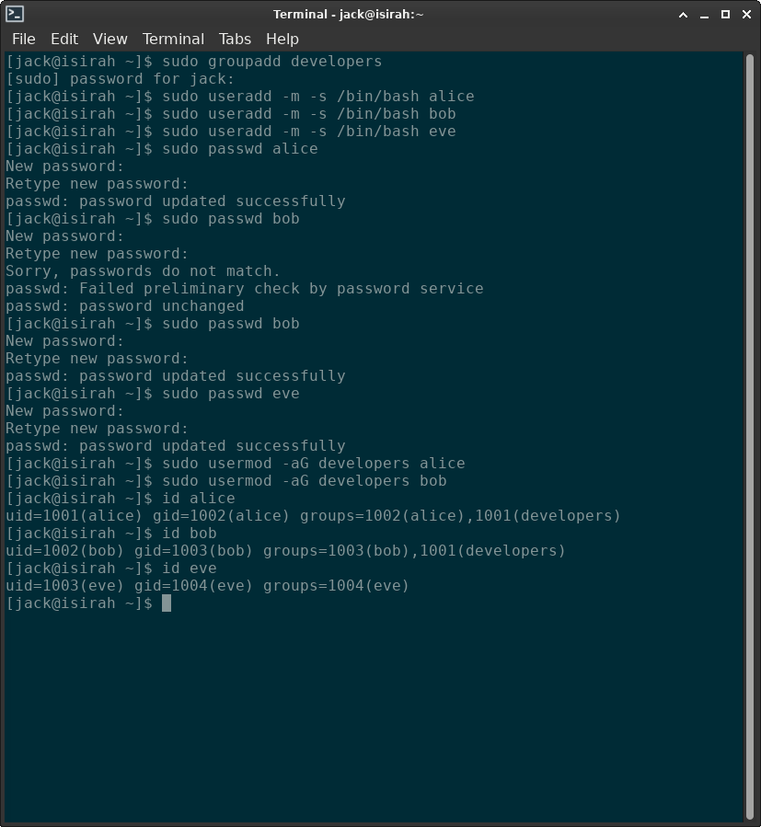
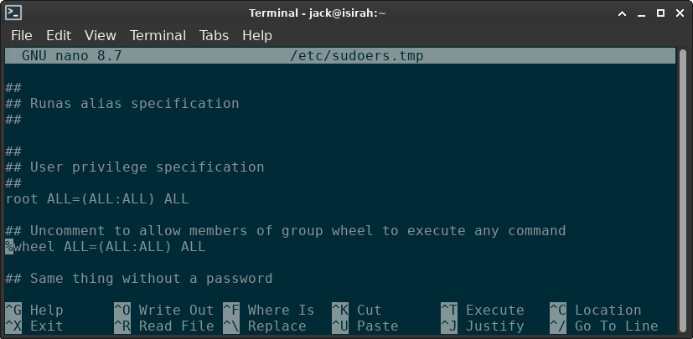
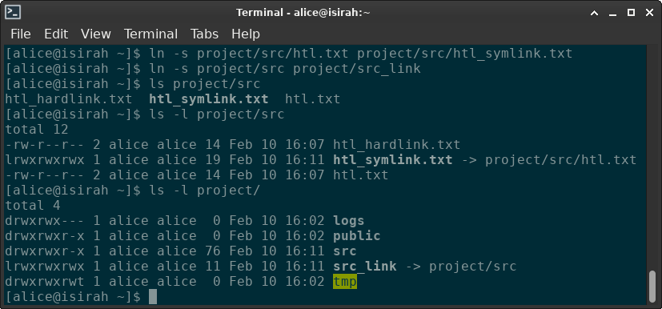
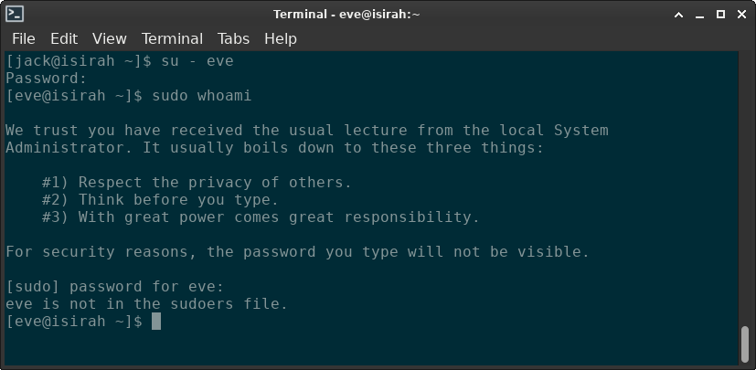
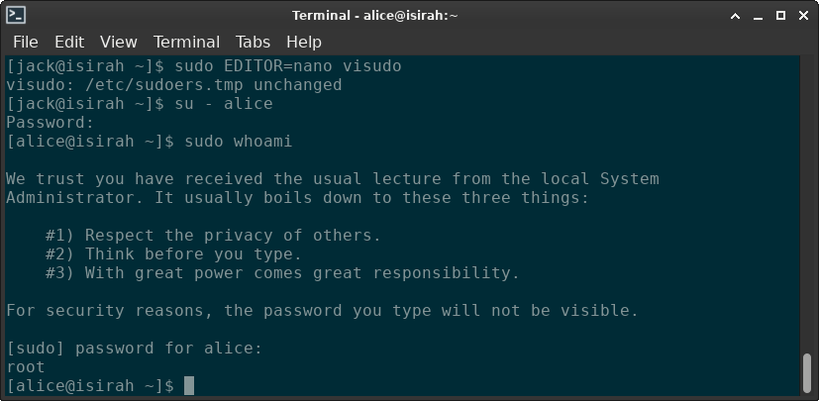

Вывод
В ходе лабораторной работы были успешно отработаны практические навыки администрирования Linux. Созданы пользователи и группы, настроены права доступа с учетом принципа наименьших привилегий. Продемонстрировано корректное функционирование системы разграничения доступа: пользователь bob, входящий в группу developers, имеет доступ к каталогу logs, в то время как пользователь eve получает отказ. Sticky bit в каталоге tmp работает как положено, ограничивая удаление файлов только их владельцами. Созданные жесткие и символические ссылки наглядно иллюстрируют различия между этими механизмами файловой системы.

